Казань – Свияжск - Иннополис
(2 дня, автобус)

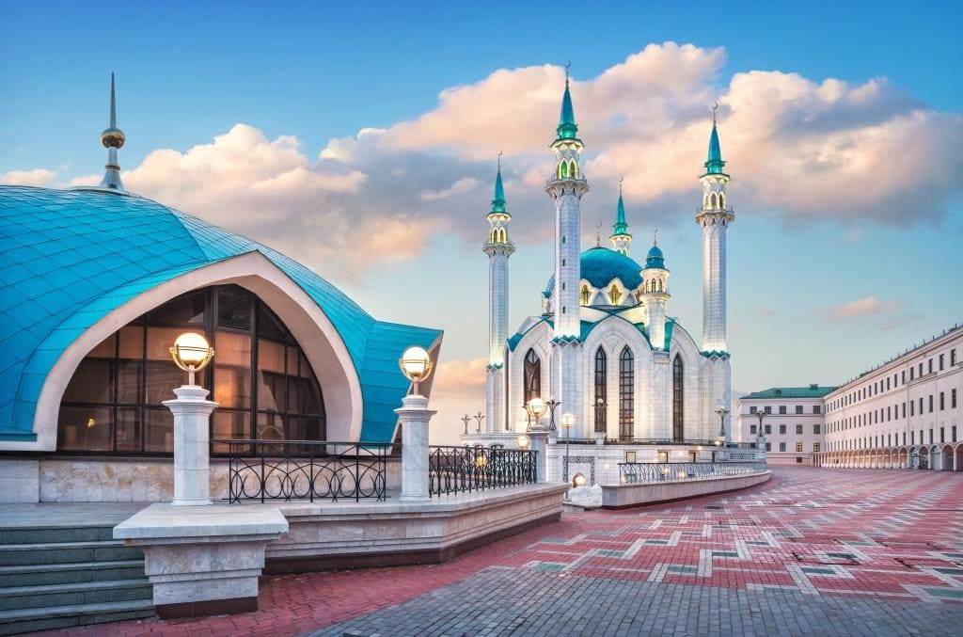
1 день:
06.00 – отправление из Кирова от школы (~ 450 км.).
08.15 – остановка на самостоятельный завтрак в Пижанке. Рядом есть продуктовый магазин.
14.00 – прибытие в Казань, организованный обед в кафе.
15.00 – автобусная обзорная экскурсия по столице Татарстана представит нам древний город во всей красе! Мы увидим самые известные места Казани: Старо-Татарскую слободу, театр кукол «Экият», татарскую национальную деревню Туган Авылым, белокаменный Казанский Кремль с величественной мечетью Кул Шариф, архитектурный шедевр «Дворец земледельцев» и центр семьи «Казан» (3 часа).
18.30 – организованный ужин в кафе города и самостоятельная прогулка по пешеходной улице Баумана: рекомендуем посетить аттракционы «Дом вверх дном», купить сувениры и сфотографироваться с Казанским котом.
20.30 – размещение в хостеле.
2 день:

07.00 – освобождение номеров.
07.30 – организованный завтрак, отправляемся на экскурсионную программу (~85 км).
09.00 – экскурсия на остров-град Свияжск – это путешествие в крепость, которая была основана в XVI веке Иваном Грозным. Возле каждой достопримечательности нас будет ждать насыщенный и увлекательный рассказ об истории и культуре города. Мы узнаем, в чем состоит уникальность города, какие этапы прошел Свияжск с XVI века до наших дней, чем интересен быт местных жителей и где проходят подземные ходы. Попробуем местных кренделей из печи, сделаем монетку в кузнице на память (за доп. плату). Посещение музея археологического дерева. Самый современный и интерактивный музей острова-града Свияжск. В экспозиции собраны 45 из 79 обнаруженных деревянных построек Ивана Грозного: дома, ограды, настилы (2,5 часа).
11.30 – отправляемся в Иннополис – первый город в нашей стране для IТ-специалистов и единственный, построенный в 21 веке с чистого листа. Это аналог российского Сколково и американской Кремниевой Долины. В нём находятся базы крупных компаний, а также школа и университет, где растят будущих «айтишников». Здесь всё сделано с учётом современных технологий и выглядит как-то по-другому, словно из фильмов про будущее. Футуристичный дизайн, необычные формы зданий, стильные цветовые решения – всё это производит неизгладимое впечатление на гостей «города будущего» (~30 км).
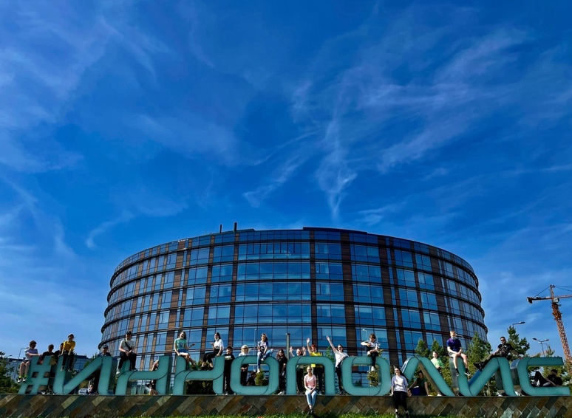
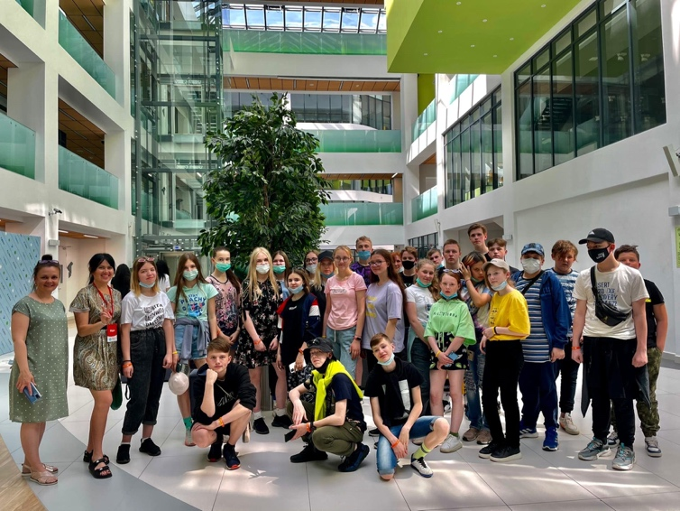
12-30 – организованный обед в столовой кампуса.
13.00 – начало экскурсии по IT-городу. Во время экскурсии мы узнаем и увидим, как живут люди в этом новом и пока необычном для нас IТ-пространстве. Особенно эта экскурсия будет интересна для будущих выпускников, которые узнают о поступлении в Университет, чем он отличается от других учебных заведений и почему считается уникальным (1,5 часа).
15.00 – отправляемся домой.
~23.00 – прибытие в Киров.

Внимание! Время в программе примерное и указывается для того, чтобы Вам лучше представлять программу тура. Фирма оставляет за собой право менять порядок предоставляемых услуг или заменять их на равноценные без изменения общего объема программы.

В стоимость включено: транспортное и экскурсионное обслуживание по программе (Казань, Свияжск, Иннополис); проживание в хостеле; питание: 1 завтрак, 2 обеда, 1 ужин; бесплатные места для руководителей (на каждые 10 школьников – 1 сопровождающий бесплатно), сопровождение представителем туроператора.
За дополнительную плату: питание, не вошедшее в программу; личные расходы; дополнительные развлечения.
Стоимость тура: 15+1 –9300 р/чел., 20+2 – 9500 р./шк., 25+2 – 8400 р./шк., 30+3 – 8150 р./шк., 40+4 – 7850 р/шк.
Доплата за взрослого в составе группы (+ к стоимости билета на школьника) - 350 руб./чел.

Ваш менеджер – Ида, 8-922-668-16-40 (WhatsApp, Viber, Telegram)

Желаем Вам отличного отдыха и ярких впечатлений!

